**Кузура Мацей Пархвенов (Kuzura Maciey)**

18.11.1806 – крещение, крестные родители Лисичёнок Хома с деревни Недаль и Сушко Наталья с деревни Недаль (НИАБ 136-13-894, лист 61об,№50/1806-р (ориг), НИАБ 136-13-952, лист 18,№51/1806-р (коп)).

10.11.1831 – венчание с девкой Жилко Агафией Михайловой, парафии Осовской, с деревни Недаль; свидетели Тарасевич Павел Амброзов с деревни Недаль и Лавринович Героним (НИАБ 136-13-1033, лист 11,№16/1831-б (ориг)).

25.01.1834 - помещичий крестьянин, вероятно, в дополнительную ревизию 1827 года 16 лет (родился около 1811 года), ошибочно записан как Максим, в ревизию 1834 года на 25.01.1834 – 23 года, жил в доме 3 (НИАБ 333-9-543, л.135об).

6.10.1850 - помещичий крестьянин, в ревизию 1834 года 23 года, в ревизию 1850 года на 6.10.1850 – 39 лет, жил в доме 8 (НИАБ 333-9-417, л.302об).

1858 - помещичий крестьянин, в ревизию 1850 года 39 лет, в ревизию 1858 года 47 лет, жил в доме 9 (НИАБ 23-1-2, л.64об).

**НИАБ 136-13-894** Лист 61об. **Метрическая запись №50/1806-р (ориг).**

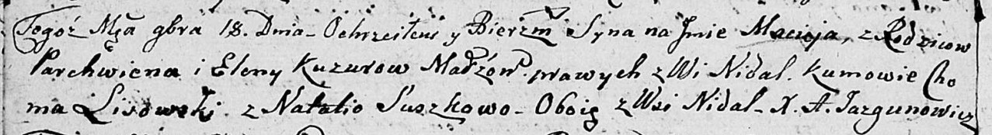

Дедиловичская Покровская церковь. 18 ноября 1806 года. Метрическая запись о крещении.

Kuzura Maciey – сын: Кузура Мацей Пархвенов, с деревни Недаль.

Kuzura Parchwien – отец: Кузура Пархвен Янов, с деревни Недаль.

Kuzurowa Elena – мать: Кузура Елена, с деревни Недаль.

Lisowski Choma – крестный отец: Лисичёнок Хома, с деревни Недаль.

Suszkowa Natalia – крестная мать: Сушко Наталья, с деревни Недаль.

Jazgunowicz Antoni – ксёндз.

**НИАБ 136-13-952** Лист 18. **Метрическая запись №51/1806-р (коп).**

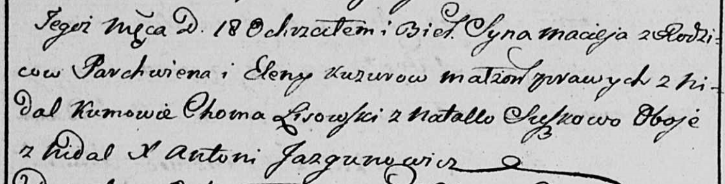

Дедиловичская Покровская церковь. 18 ноября 1806 года. Метрическая запись о крещении.

Kuzura Maciey – сын: Кузура Мацей Пархвенов, деревня Недаль.

Kuzura Parchwien – отец: Кузура Пархвен Янов, деревня Недаль.

Kuzurowa Elena – мать: Кузура Елена, деревня Недаль.

Lisowski Choma – крестный отец: Лисичёнок Хома, деревня Недаль.

Suszkowa Natalla - крестная мать: Сушко Наталья, деревня Недаль.

Jazgunowicz Antoni – ксёндз.

**НИАБ 136-13-1031** Лист 11. **Метрическая запись №16/1831-б (ориг).**

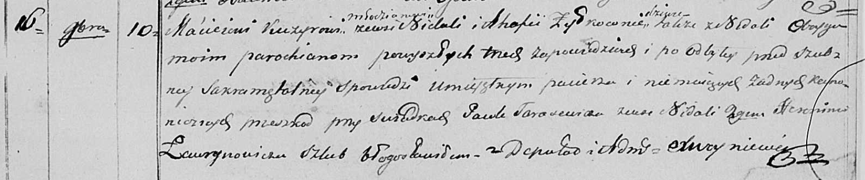

Осовская Покровская церковь. 10 ноября 1831 года. Метрическая запись о венчании.

Kuzyro Maciey – жених, молодой, парафии Осовской: Кузура Мацей Пархвенов, деревня Недаль.

Żyłkowna Ahafia – невеста, девка, парафии Осовской: Жилко Агафия Михайлова, деревня Недаль.

Tarasewicz Paweł – свидетель: Тарасевич Павел Амброзов, деревня Недаль.

Ławrynowicz Heronim – свидетель.

Woyniewicz Tomasz – ксёндз.

**НИАБ 333-9-543**

Ревизские сказки помещичьих крестьян и дворовых Борисовского уезда за 1834 год от литеры С по Ф

лист 67 Ревизская сказка

1834 года генваря 25 дня Минской губернии Борисовскаго уезда имения Мстижа с деревнями к оному принадлежащими помещика бывшаго Борисовскаго предводителя дворянства Иосифа Михайлы сына Слизень и состоящих мужеска и женска пола дворовых людях и крестьянах

лист 135об-136 деревня Нидали

№3 Микита Парфенов Кузура 25 - ?

Микиты сыновья Михаил вновьрожд- ?

Павел вновьрожд- 5

Сымон вновьрожд- 3

Григор вновьрожд- 2

Микитов брат Максим Парфенов 16 - 23

Микиты жена Катерина 32

его дочь Тереса 1

Максима жена Агапа 22

помещичий крестьянин, вероятно, в дополнительную ревизию 1827 года 16 лет (родился около 1811 года), ошибочно записан как Максим, в ревизию 1834 года на 25.01.1834 – 23 года, жил в доме 3 (НИАБ 333-9-543, л.135об).

**НИАБ 333-9-417**

Ревизские сказки 9 переписи Борисовского уезда книга 10 за 1850 год

Помещичьи крестьяне под буквою С

лист 223 Ревизская сказка тысяча восемсот пятдесятого года октября шестаго дня Минской губернии Борисовскаго уезда имения Мстиж с принадлежащими к оному деревнями помещика Иосифа Михайлова Слизня в состоящих мужескаго и женскаго пола крестьянах

лист 299об-300 деревня Нидаль

лист 302об-303

№8 Иван Суфронов Кузура 27 – 43

его сын Даниил 4 – 20

Иванов двоюродной брат Матвей Парфенов 23 – 39

Матвеев сын Марк новорожд – 13

Ивана Суфронова жена Кристина Степанова 40

Данила Иванова жена Марьяна Янова 20

Матвея Парфенова жена Агапа Михайлова 37

его дочери Розалия 14

Марцеля 7

помещичий крестьянин, в ревизию 1834 года 23 года, в ревизию 1850 года на 6.10.1850 – 39 лет, жил в доме 8 (НИАБ 333-9-417, л.302об).

1858 **НИАБ 23-1-2**

10 Ревизские сказки Мстижской волости (1858 г с поздними дополнениями)

имение Мстиж Софии Воллович (бывшее владение Иосифа Слизня) 1-65

Лист 61об-62 деревни Нидали

Лист 64об-65

*8/9* Иван Суфронов Кузура 43 - 51

Ивана сын от 1й жены Данiил 20 - 28

*Иванов пасынок Яков Сымонов* Курьян *(зачеркнуто)* *переведен с деревни Маковье с №3* - умер

Иванов двоюродной брат Матвей Парфенов 39 - 47

Матвеев сын Марко 13 - 21

Ивана Суфронова 2брачная жена Наста Фiодорова 35

Данiила Иванова жена Марьяна Янова 28

Матвея Парфенова жена Агапа Михайлова 45

его же дочери Розалiя замуж

Марцеля 15

помещичий крестьянин, в ревизию 1850 года 39 лет, в ревизию 1858 года 47 лет, жил в доме 9 (НИАБ 23-1-2, л.64об).